Уполномоченный по правам участников образовательного процесса

Большова Екатерина, учащаяся 11 «А» класса

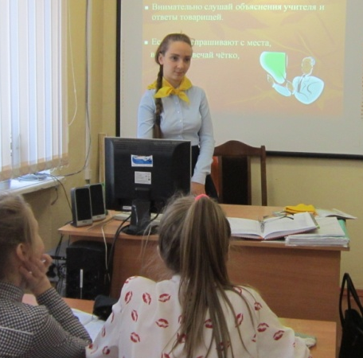
Часы приёма:
Ежедневно с 14.15 до 15.15. Кабинет № 24.
В своей деятельности школьный уполномоченный опирается на:
- Конвенцию ООН;
- Конституцию РФ;
- ФЗ от 24.07.1998 № 124 «Об основных гарантиях прав ребёнка в РФ»;
- Закон Калужской области от 15.03. 2007 № 643 – ЗС «Об уполномоченном по правам человека в Калужской области.
- Положение об Уполномоченном по правам участников образовательного процесса.
- План работы Уполномоченного по правам ребёнка.
Основными направлениями деятельности школьного уполномоченного являются:
- учёт мнения школьников в решении различных вопросов;
- правовое сопровождение;
- помощь детям, находящимся в трудной жизненной ситуации;
- организация и участие в лекториях для обучающихся;
- организация и участие в лекториях для родителей;
- участие в утверждении образовательных программ, программы развития школы, локальных актов;
- изучение мнения учащихся по различным вопросам;
- беседы с педагогами и обучающимися и т. д.

